ES6
- 块级作用域
Let —— 在块级作用域，中定义的 let 变量，在作用域之外使用会报错，
好处：这解决了var 的变量声明提升带来的莫名其妙的问题。
Const —— 常量，这个值不能一旦定义，不能被改变。
2. 字符串模板
有了字符串模板，省去了++的字符串拼接，使代码更加的简洁，明确
3. 箭头函数
- 不需要function关键字来创建函数
- 省略return关键字
- 继承当前上下文的 this 关键字
4. obj
Keys——将obj中的key的值，分化成一个数组。
Values——将obj中的value的值，分化成一个数组。
Entries——将obj中key和value的值分别分化成数组
5. class类
声明一个模块，只有用 export 抛出，才能在外部调用。
6. Promise
Promise是异步编程的一种解决方案，比传统的解决方案（回调函数和事件）更合合理、强大。所谓Promise，简单来说就是一个容器，里面保存着某个未来才会结束的事件（通常是一个异步操作）的结果。从语法上说，Promies是一个对象，从它可以获取异步操作的消息。Promise提供统一的API，各种异步操作都可以用同样的方法进行处理。处理过程流程图：
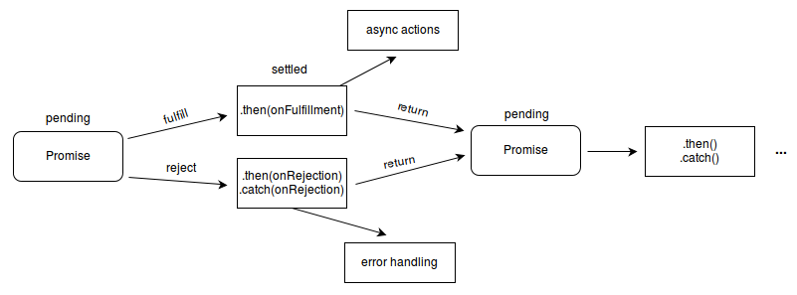
var promise = new Promise((resolve, reject) => {
if (操作成功) {
resolve(value)
} else {
reject(error)
}
})
promise.then(function (value) {
// success
}, function (value) {
// failure

